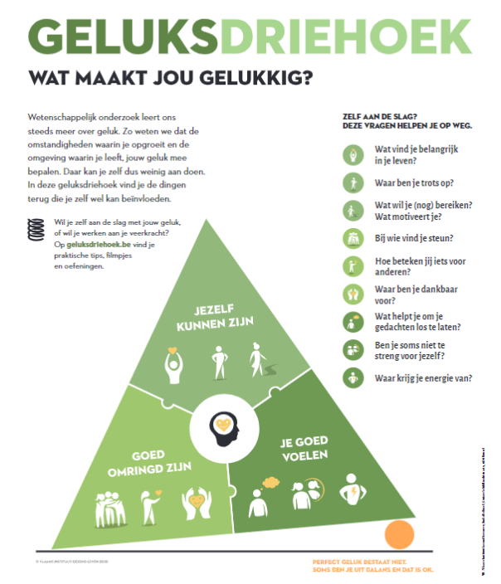

<https://www.youtube.com/watch?v=sDCDb8gTyf4>

Filmpje wat is geluk